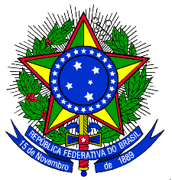

MINISTÉRIO DA EDUCAÇÃO
UNIVERSIDADE FEDERAL DA INTEGRAÇÃO LATINO-AMERICANA – UNILA
PRÓ-REITORIA DE GRADUAÇÃO

EDITAL PROGRAD Nº 127, DE 05 DE JULHO DE 2023

ANEXO IV - SOLICITAÇÃO DE GUIA DE RECOLHIMENTO DA UNIÃO - GRU
EDITAL PROGRAD Nº 127/2023 - PAPADE

Nome do(a) discente:
Curso de graduação:
Matrícula: | CPF:
Contatos (Telefone / E-mail):
Eu, acima identificado(a), solicito que seja emitida a Guia de Recolhimento da União (GRU) e enviada ao meu e-mail institucional, para devolver o auxílio financeiro por mim recebido referente ao Programa de Apoio à Participação Discente em Evento (PAPADE).
Declaro que estou ciente de que devo efetuar o pagamento da GRU no prazo definido na própria Guia e de que o não pagamento implicará na inclusão de meu CPF junto à Dívida Ativa da União, impossibilitando assim, o recebimento de outras bolsas e auxílios da Universidade, inclusive do Programa de Assistência Estudantil.
_____________________________________________________
Local e data

_____________________________________________________
Assinatura do(a) discente

